Пост-релиз городского конкурса – соревнования

юных велосипедистов «Безопасное колесо – 2020»
среди учащихся образовательных учреждений
в возрасте 10-11 лет

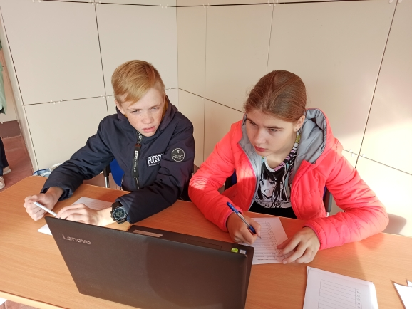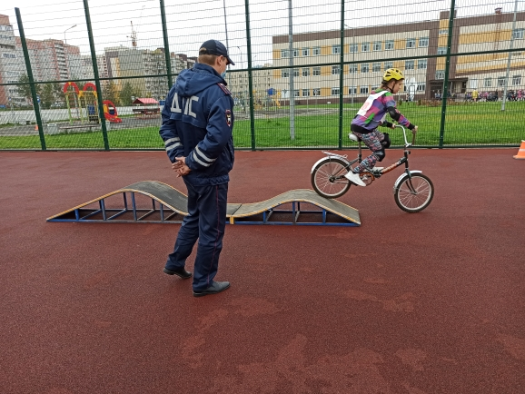

В рамках реализации «Календаря массовых мероприятий для муниципальных образовательных учреждений на 2020-2021 учебный год», с целью формирования сознательного и ответственного отношения к соблюдению правил дорожного движения, практических навыков поведения на улицах и дорогах города, профилактики детского дорожно – транспортного травматизма, пропаганды здорового образа жизни 6 октября 2020 года на базе МАОУ «Центр образования имени И.А. Милютина» состоялся городской конкурс – соревнование юных велосипедистов «Безопасное колесо – 2020» среди учащихся образовательных учреждений в возрасте 10-11 лет, организованный МАОУ ДО «Дворец детского и юношеского творчества имени А.А. Алексеевой» совместно с ОГИБДД УМВД России по г. Череповцу и Управлением образования мэрии г. Череповца.
В конкурсе приняло участие 6 команд из 5 образовательных учреждений города: СОШ № 28, Гимназия № 8, СОШ № 20, Школа № 23, СОШ № 6.
Участники прошли 5 испытаний:
- «Знатоки ПДД» - индивидуальный теоретический экзамен на знание Правил дорожного движения РФ.
- «Знание основ оказания первой помощи» - индивидуальный экзамен, состоящий из теоретической и практической частей, включающих в себя вопросы на знание основ оказания первой помощи, и задания по их практическому применению.
- «Фигурное вождение велосипеда» - индивидуальное фигурное вождение велосипеда на специально оборудованной препятствиями площадке. Участникам необходимо было проехать на велосипеде через несколько препятствий: проезд под перекладиной, «восьмерка», перевозка предмета с одной тумбы на другую, «желоб», проезд по наклонной плоскости, остановка у стоп - линии с первого торможения за 5см до рейки, установленной на высоте 30 см.
- «Автогородок» - индивидуальное вождение велосипеда на специально оборудованной площадке с наличием дорожных знаков, дорожной разметки, светофорных объектов, пешеходных переходов, имитации железнодорожного переезда, перекрестков с круговым и Т-образным движением. Участникам необходимо было проехать на велосипеде в течение 5 минут, продемонстрировав при этом умение ориентироваться в ситуациях, приближенных к реальным условиям дорожного движения.
- «Основы безопасности жизнедеятельности» - командный теоретический экзамен на знание основ безопасного поведения на дороге. Каждая команда выполнила ряд заданий на проверку знаний дорожных знаков. Кроме этого, данный этап позволил проверить умение детей работать в команде, прислушиваться друг к другу и принимать коллективные решения.
6 испытание они проходят в заочном формате, это творческий конкурс «Дети за безопасность на дорогах», для которого участникам необходимо снять агитационный видеоролик на тему «Дети за безопасность на дорогах» и представить его на суд жюри до 15 октября 2020 года.
Итоги конкурса будут подведены и объявлены после 15 октября.

